**首都经济贸易大学体育场馆预约系统操作指引**

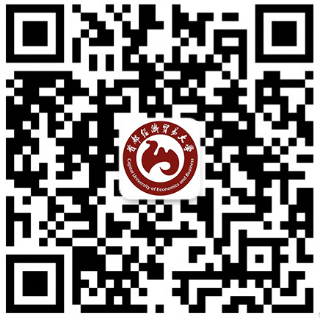

**北京首经贸体育场馆公众号**

已是会员：关注后→预约平台→忘记密码修改正确密码→登录

新注册会员：关注后→预约平台→注册→登录

（注：如新会员无法注册的情况，请前往体育场馆服务单位进行注册办理，服务地址：首都经济贸易大学校本部体育馆前台，联系电话：010-83952311）

首都经济贸易大学体育场馆微信公众号自助订场流程

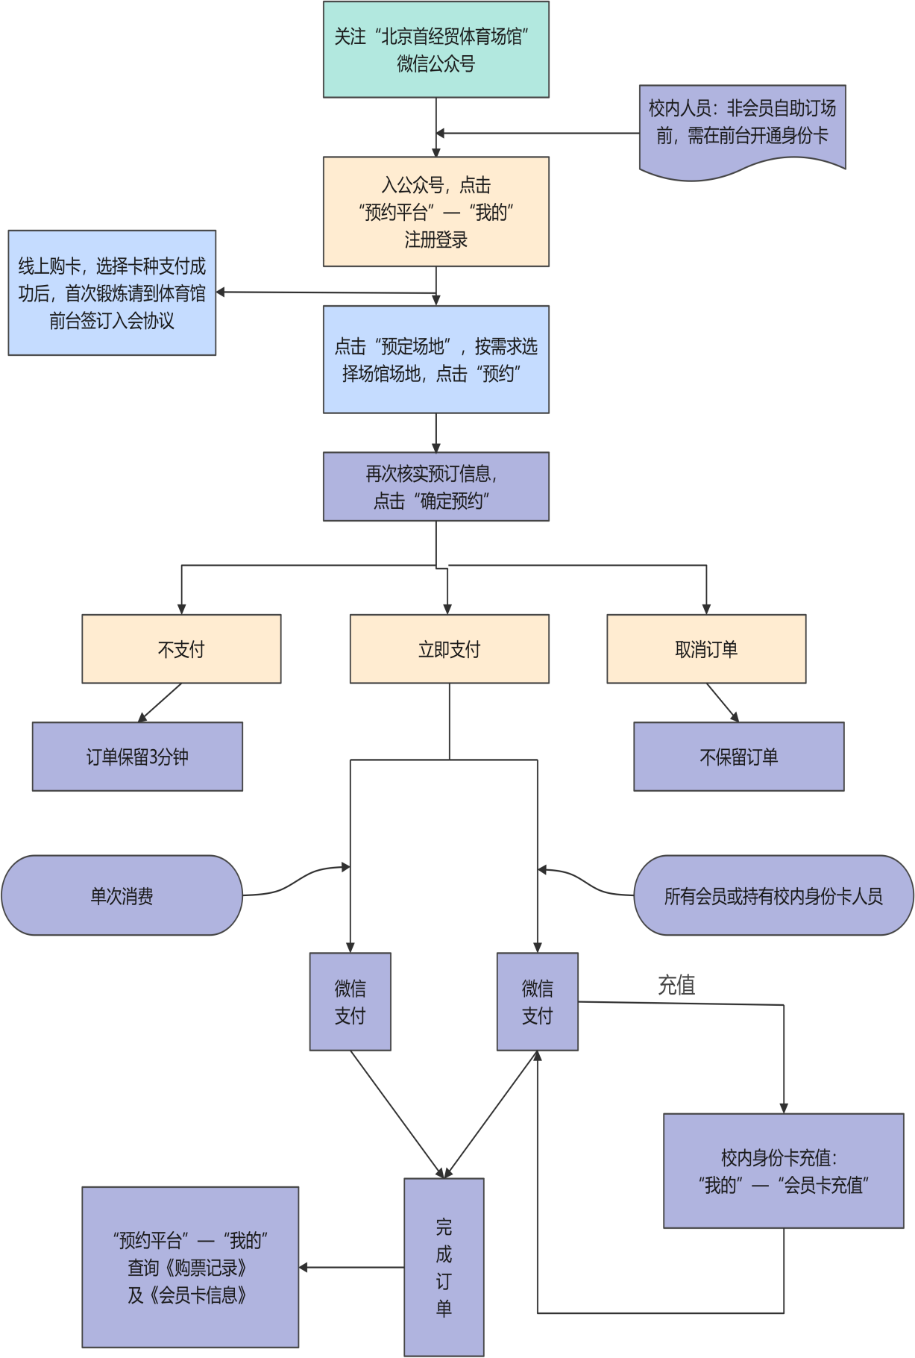

第二步：点击“预约平台”

第一步：微信搜索“北京首经贸体育场馆”

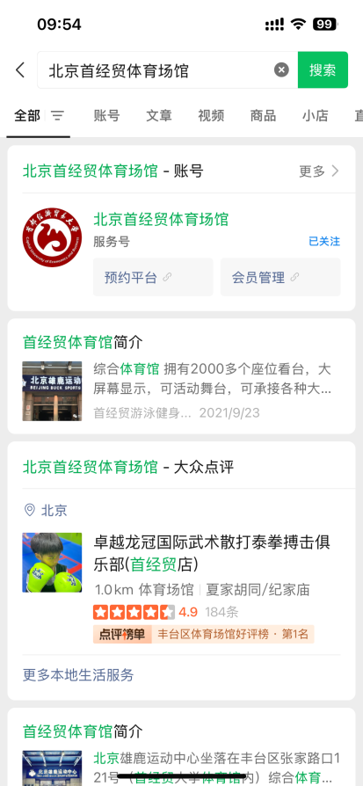 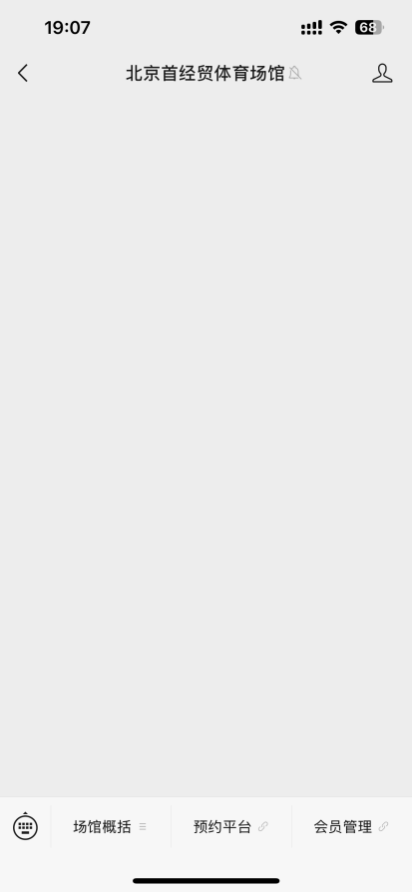

第三步：选择校区

第四步：新用户使用本人手机号注册/登录

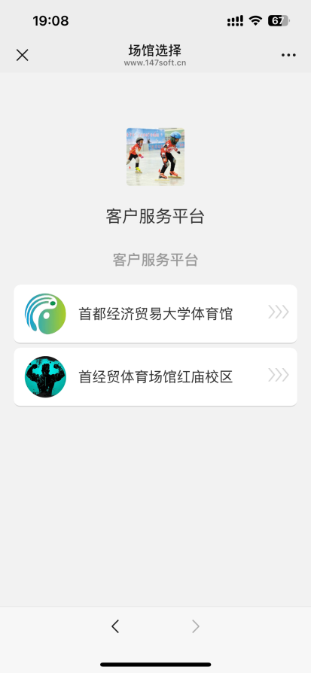 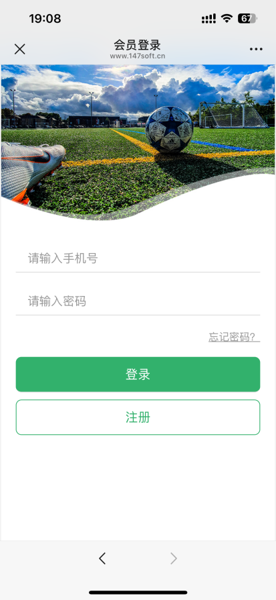

第五步：点击“场地预约”

第六步：选择预约项目

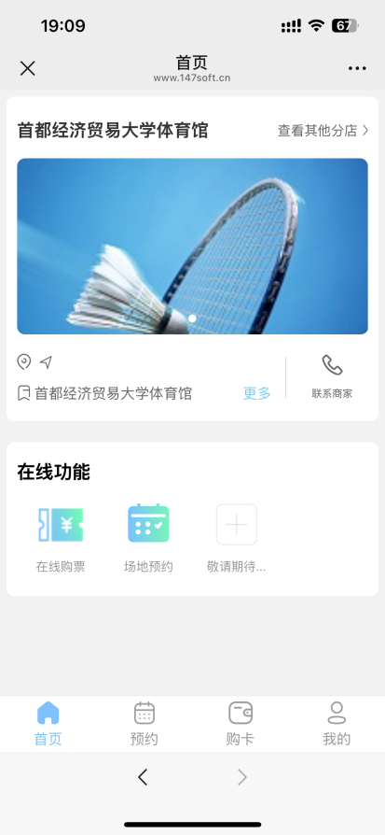 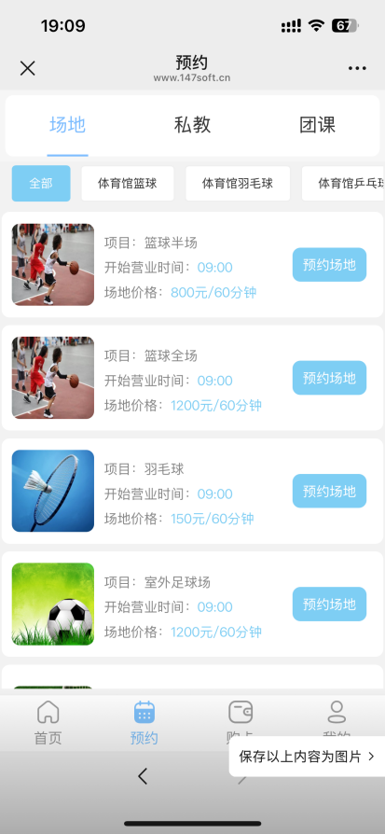

第七步：选择预约场地和时间

第八步：选择支付方式“会员卡支付”/“微信支付”

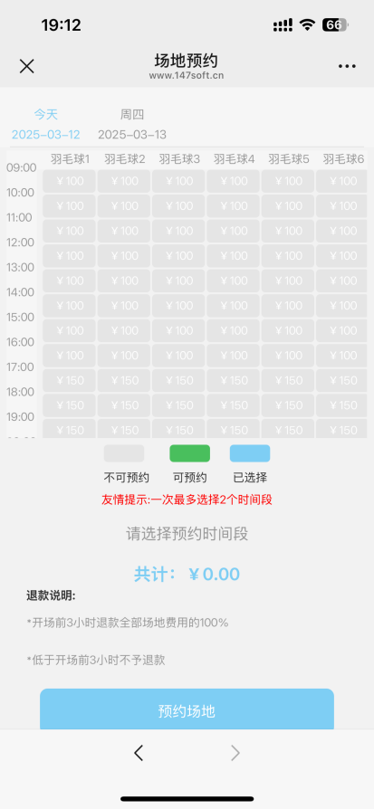 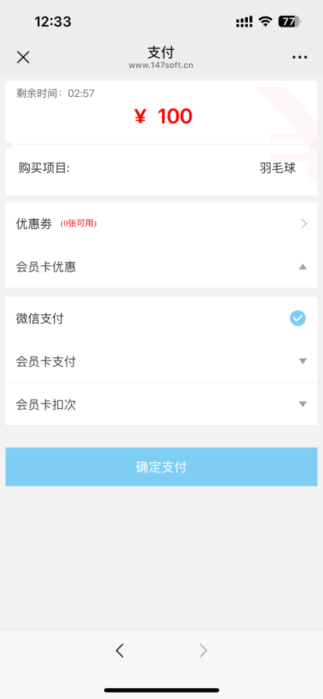

第九步：预约成功

第十步：查看我的预约

